«Развитие навыков креативного мышления на уроках английского языка»
Гатиятова Гузель Ильдусовна, учитель английского языка
МБОУ «Лесхозская СОШ» Арского МР Республики Татарстан,
п. Урняк Арского МР РТ
В рамках введения новых ФГОС третьего поколения стало важным формирование функциональной грамотности обучающихся. Одним из компонентов функциональной грамотности, является креативное мышление, под которым понимают умение человека использовать свое воображение для выработки и совершенствования идей, формирование нового знания, решение задач с которыми обучающийся не сталкивался раннее, нахождение новых интересных решений для простых задач.
Развитие творческих способностей школьников невозможно без обобщения опыта использования занятий по английскому языку в системе обучения и воспитания. Изучение
английского языка, истории его развития, народной культуры и быта необходимо рассматривать не только как деятельность учащихся, направленную на изучение английского языка, но и как одно из условий, обеспечивающих преподавание иностранного языка и развитие творческих способностей школьников на конкретном жизненном материале.
Формирование творческих способностей у подростков опирается на развитие следующих компонентов творческого мышления:
- Аналитические компоненты (логичность, подвижность, избирательность,
ассоциативность, сообразительность, способность дифференцировать);
- Эмоциональные компоненты (яркость образов, эмоциональная оценка событий,
фактов, явлений);
- Созидательные компоненты (поиск рациональных путей решения, нестандартность (проявление индивидуальности, оригинальности, преодоление стереотипов), умение предвидеть результат, стремление синтезировать лучшие знания и умения в деятельности, выбор наиболее приемлемого решения из возможных вариантов и умение обосновать правильность выбора).
Как мы видим на смену традиционным методам обучения иностранному языку пришли методы активного обучения. Методы активного обучения – это «способы активизации учебно-познавательной деятельности студентов, которые побуждают их к активной мыслительной и практической деятельности в процессе овладения материалом, когда активен не только преподаватель, но и студенты активны» Они основаны на принципе непосредственного участия, который обязывает преподавателя сделать каждого студента активным участником учебно-воспитательного процесса, ведущим поиск путей и способов решения обсуждаемой проблемы.
В своей работе я часто использую креативное письмо К креативному письму можно отнести письменные задания разного рода. Среди них коллективное и индивидуальное написание сказок, рассказов, эссе, историй и писем от лица какого-либо персонажа, героя, животного, предмета, восстановление начала и конца истории, продолжение незаконченного литературного произведения, восстановление диалога по отдельным «направляющим» репликам. Это также изменение вида текста. В качестве примеров заданий креативного письма могут служить следующие упражнения.
1. Коллективное написание истории, рассказа от лица героя:
Write in groups a story about you as extraterrestrials which got on the Earth.
2. Написание рассказа:
Describe your own planet where you’d like to live with our group. Use the following plan:
– Name, size, geography, seasons;
– Who is leaving here except you?
– What are their names?
– What do they look like?
– What trees and animals are there?
– What do you eat?
– Where do you live?
– What is the typical day of the inhabitants?
– What are the advantages and disadvantages to live there?
– How can you get there from the Earth
– Do you use money? What is the Education currency?
– Language, writing, science, religion;
– Do you have any neighbors?
3. Продолжение истории:
Create a chain-story without reading the previous sentence. Use topic vocabulary. Start with: “You won’t believe what happened to me yesterday when I tried to make the train to New York Citу!”
4. Мозговой штурм: You were flying from Chicago to Madrid when your plane crashed. You and several survived passengers came to senses and understood that there was a plane wreck and now you are on a dessert island somewhere in the ocean. You don’t have any communication facilities. The only things you have are crashed plane, luggage, some food and medicine from the plane. What will you do?
5.Метод эмпатии:
Write a story about you being an item on the rubbish dump or in the waste bin.
Use the following tips:
– Who are you?
What do you look like?
– How do you feel?
– How did you get into the waste bin?
– What did you look like when you were a new one?
– Can you change anything?




6. «Droodles»- визуальная арт-технология развивающая логическое мышление, умение мыслить неординарно и принимать нестандартные решения. Данная технология была разработана Роджером Прайсом в 1953 году и сочетает в себе комбинацию английских слов «doodle»-рисунок, «riddle»-загадка. В русском языке данная техника получила название «Друдлы». Задача для ученика состоит в том, чтобы отгадать загадку, зашифрованную в криво нарисованном рисунке, при этом все это делается на английском языке. Для урока можно взять готовые рисунки-друдлы, с несколькими вариантами интерпретации, рисунок должен соответствовать уровню знаний обучающихся. На начальном этапе можно предлагать готовые рисунки, в дальнейшем можно давать творческое задание для учащихся создать данные загадки, то есть друдлы самостоятельно. Для начальной школы когда дети любят рисовать это интересное и творческое задание, также они с интересом отгадывают загадки друг друга. Проверить уровень креативного мышления можно с помощью теста Элис Пола Торренса и Джой Пол Гилфорда, картинки которые авторы используют в тесте похожи на друдлы.
К каждой картинке нужно подобрать ассоциации, чем больше у обучающегося ассоциаций тем не стандартнее его мышление.

Ответы людей, имеющих стандартное мышление:
Свеча | Шприц
Ремонт обуви
Компас
Лужи | Речка с камнями
Химическая цепочка
Колесо от машины
Спидометр
Ответы людей, имеющих творческое мышление:
Штопор
Парашютист (снимок снизу)
Птенец с открытым клювом (снимок сверху)
Шея жирафа
Лапы медведя, карабкающегося по дереву
Человек в сомбреро | Чайник (снимок сверху)
Снеговик (снимок сверху)
Answers from people with standard thinking:
Candle | Syringe
Shoe repair
Compass

Puddles | River with stones
chemical chain
Car wheel
Speedometer
Answers of people with creative thinking:
Corkscrew
Parachutist (photo from below)
Chick with open beak (top picture)
giraffe neck
Paws of a bear climbing a tree
Man in sombrero | Kettle (photo from above)
Snowman (photo from above)
7. «Веер самооценки (self-esteem fan)»
Обучающему выдается лист бумаги, дается задание сложить его гармошкой, чтобы получился веер. Складок нужно сделать столько сколько букв в имени. Например имя Alina-active, lively, intelligent, nice, ambitious. Для старших ребят можно давать задание анализировать свой веер и качества которые выбрали, для младших школьников задание упрощаем. Например: I think I am active because I always do sports. Данная технология помогает научить детей писать их имя, формирует знание лексики (прилагательные) а также поднимает самооценку обучающихся. Например, веер самооценки Амина и Егор из 4 класса.
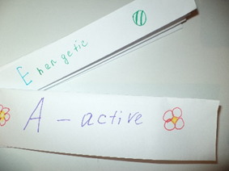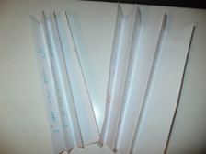
8. «Mind map»-ментальные карты, автором является Тони Бьюзан (2003), данная технология помогает учащимся визуализировать процесс мышления по заданному вопросу или проблеме, теме или в рамках конкретной лексики. Можно использовать при индивидуальной и групповой работе, для выработки идей, также в начале урока для постановки цели или повторения лексики предыдущего
9. Составление сложных предложений с противопоставительными союзами “BUT” и “HOWEVER”
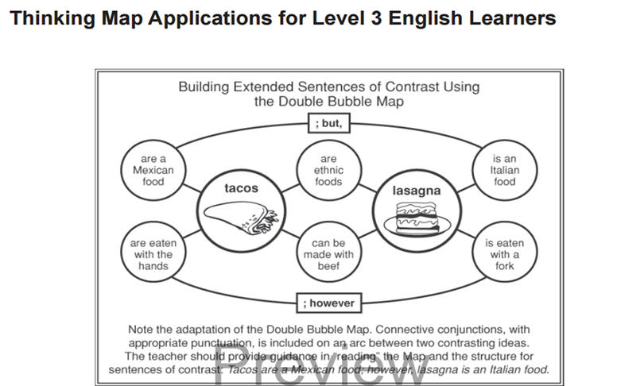
В заключение следует отметить, что креативное письмо формирует не только языковую компетенцию студентов, навыки чтения и письма, лексические и грамматические навыки, куда входит и правильное употребление языковых единиц, но и творческое мышление. Это и опыт работы в команде, эффективное управление временем и др., что позволяет формировать навыки, необходимые в новом веке.

Список использованной литературы
1.Вебинар «Учимся мыслить креативно на уроках английского языка» от 16.05.2022, Просвещение
2.Коптелова И. Е. Игры со словами// Журнал «Иностранные языки в школе», №1, 2003- с.10
3. Креативное мышление на уроках английского языка https://infourok.ru/kreativnoe-myshlenie-na-urokah-anglijskogo-yazyka-6541656.html6.
4. Технология креативного письма в обучении иностранному языку в вузе. В.А. Покидова, Новосибирский государственный технический университет, Vysshee obrazovanie segodnya_2016_3_64.pdf

